KIỂM TRA CHẤT LƯỢNG CUỐI HỌC KÌ I

Năm học 2022 - 20223

Trường tiểu học ……………………………………. Lớp 1……….

Môn: Tiếng Việt

Họ và tên: ………………………………………………………………..

Thời gian: ………..

PHẦN 1. ĐỌC

Chia kẹo
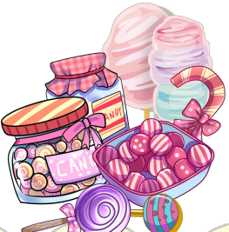

Hôm nay là buổi liên hoan cuối năm. Cô giáo phát cho mỗi bạn một túi quà nhỏ mang về nhà. Túi quà của bé có những chiếc kẹo nhiều màu sắc, trông thật ngon lành. Thế nhưng bé không bóc ra ăn ngay, mà cho vào cặp, mang về nhà.

Về đến nhà, bé mở túi kẹo ra, chia cho mọi người trong nhà. Ông một cái, bà một cái, bố một cái, mẹ một cái, bé một cái. Thế là ai cũng có quà.

PHẦN 2. VIẾT

Câu 1. Dựa vào nội dung bài đọc ở PHẦN 1, em hãy đánh dấu  vào  đứng trước câu trả lời đúng:

Vì sao khi được phát túi kẹo, bé không ăn ngay, mà cho vào cặp để mang về nhà?

- Vì bé không thích những chiếc kẹo đó.

- Vì bé muốn đem kẹo về nhà cho ông, bà, bố, mẹ ăn cùng.

Câu 2. Điền vào chỗ trống anh / ênh
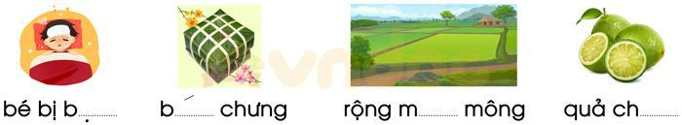

Câu 3. Tập chép

Hôm nay là buổi liên hoan cuối năm. Cô giáo phát cho mỗi bạn một túi quà nhỏ mang về nhà..
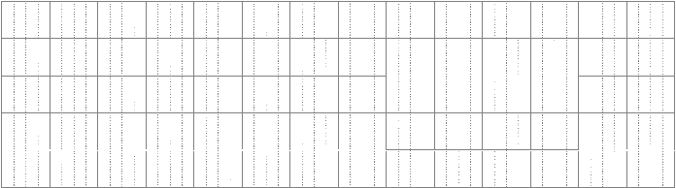

HƯỚNG DẪN TRẢ LỜI:

Phần I. Đọc

- HS đánh vần (đọc thầm) một lượt các tiếng có trong đề trước khi đọc thành tiếng.

- Chú ý phát âm rõ ràng từng tiếng một.

- Đọc liền mạch các tiếng cạnh nhau, không tự ý dừng hoặc ngắt quá lâu giữa câu.

Phần II. Viết

Câu 1.

- Vì bé không thích những chiếc kẹo đó.

- Vì bé muốn đem kẹo về nhà cho ông, bà, bố, mẹ ăn cùng.

Câu 2.

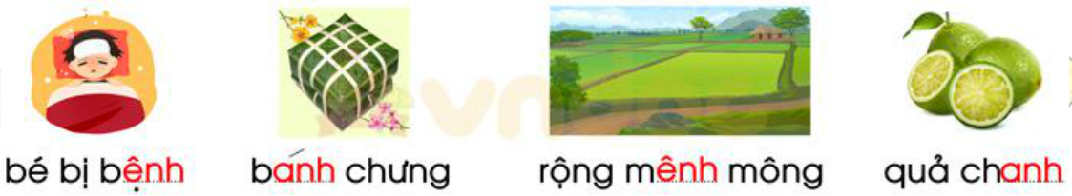

Câu 3.

- HS chép đúng các chữ

- Khoảng cách giữa các chữ đều nhau, đúng quy định

- Chữ viết đẹp, đều, liền nét

- Trình bày sạch sẽ, gọn gàng

